青少年软件编程（图形化）等级考试试卷（二级）
一、单选题(共25题，共50分)
1. | 一个骰子，从3个不同角度看过去的点数如图所示，请问5的对面是什么点数？（ ）  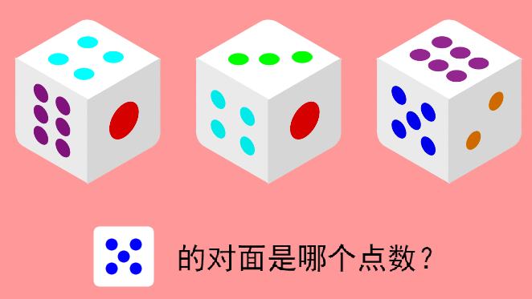
A. | 1

B. | 3

C. | 4

D. | 6

 | 试题编号：20220424-xf-031
 | 试题类型：单选题
 | 标准答案：A
 | 试题难度：一般
 | 试题解析：根据图三，用右手定则，大拇指朝上指向6所对的方向，其余四指握起来表示旋转方向，可以看到先5后2，然后把这个姿势对应到图1中，就知道1的对面是5，4的对面是2
 | 考生答案：D
 | 考生得分：0
 | 是否评分：已评分
 | 评价描述：

2. | 明明想做一个大鱼吃小鱼的游戏，下列哪个程序能实现鲨鱼吃到小黄鱼变大10，吃到小红鱼变大20，吃到小蓝鱼变大30？（ ）  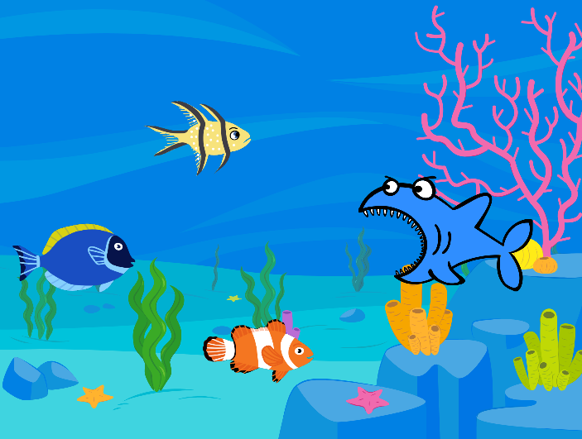
A. | 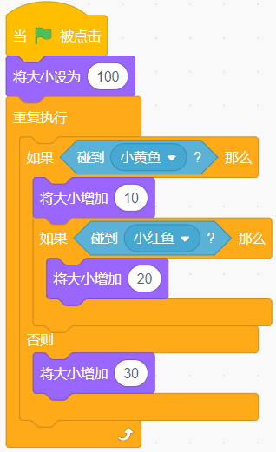

B. | 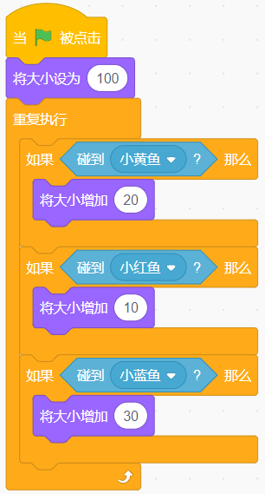

C. | 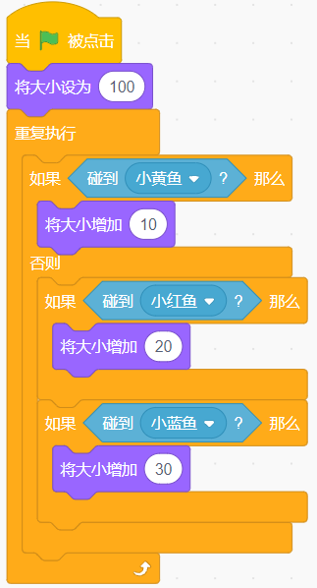

D. | 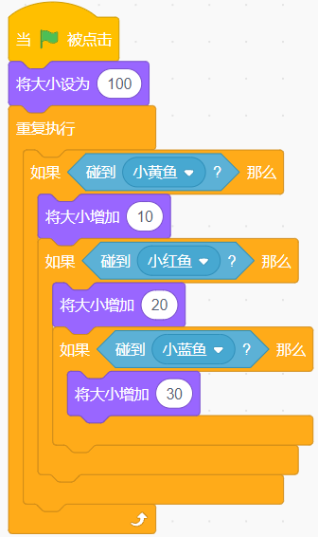

 | 试题编号：20220501wyh03-001
 | 试题类型：单选题
 | 标准答案：C
 | 试题难度：较难
 | 试题解析：考点：条件语句 解析：根据题意共分为三种情况：1.鲨鱼吃到小黄鱼变大10；2.鲨鱼吃到小红鱼变大20；3.鲨鱼吃到小蓝鱼变大30。C选项如果那么条件成立可以满足1，否则中还有两个条件，第一个碰到小红鱼可以满足2，第二个碰到小蓝鱼可以满足3。故选C
 | 考生答案：B
 | 考生得分：0
 | 是否评分：已评分
 | 评价描述：

3. | 魔法师只有一个造型，下列哪段程序可以实现魔法师念出咒语后，从舞台上消失？（ ）  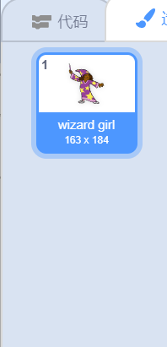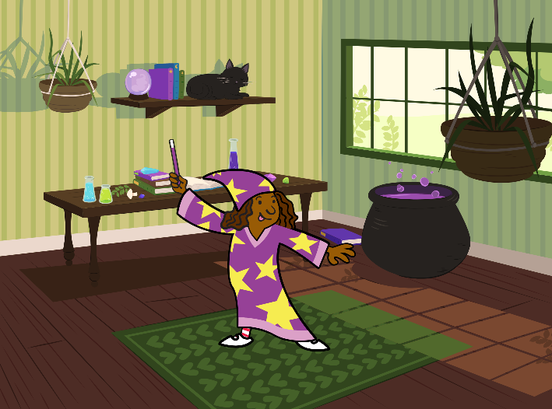
A. | 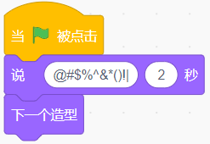

B. | 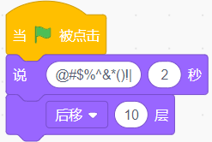

C. | 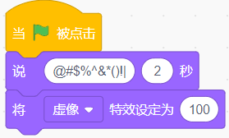

D. | 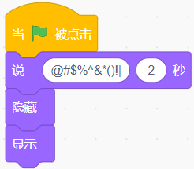

 | 试题编号：20220502wyh-003
 | 试题类型：单选题
 | 标准答案：C
 | 试题难度：一般
 | 试题解析：考点：虚像特效设置 解析：将角色虚像特效设定为100的时候，角色透明度为100，在舞台上完全消失。
 | 考生答案：C
 | 考生得分：2
 | 是否评分：已评分
 | 评价描述：

4. | 有四块水果蛋糕，草莓蛋糕比芒果蛋糕大，草莓蛋糕比菠萝蛋糕小，菠萝蛋糕比火龙果蛋糕小。蛋糕按照从大到小的顺序排列，正确的是？（ ）
A. | 菠萝，草莓，芒果，火龙果

B. | 菠萝，草莓，火龙果，芒果

C. | 火龙果，菠萝，草莓，芒果

D. | 火龙果，菠萝，芒果，草莓

 | 试题编号：20220508-xh-002
 | 试题类型：单选题
 | 标准答案：C
 | 试题难度：容易
 | 试题解析：依据题干描述，蛋糕大小关系为：火龙果>菠萝>草莓>芒果，因此，A、B、D选项的排列顺序不对，故正确答案为C。
 | 考生答案：C
 | 考生得分：2
 | 是否评分：已评分
 | 评价描述：

5. | 小玉爸爸、小敏爸爸和小霞爸爸三人中有一位教师、一位医生、一位司机，现在只知道，小霞爸爸比司机年龄大，小玉爸爸和医生不同岁，医生比小敏爸爸年龄小。下列说法正确的是？（ ）
A. | 小霞爸爸是教师

B. | 小敏爸爸是教师

C. | 小敏爸爸是司机

D. | 小玉爸爸是医生

 | 试题编号：20220508-xh-003
 | 试题类型：单选题
 | 标准答案：B
 | 试题难度：较难
 | 试题解析：依据“小玉爸爸和医生的年纪不同岁”判断出小玉爸爸不是医生，依据“医生比小敏爸爸年龄小”判断出小敏爸爸不是医生，所以小霞爸爸是医生；依据年龄大小来判断：小霞爸爸比小敏爸爸年龄小，小霞爸爸比司机年级大，所以小敏爸爸是教师，小玉爸爸是司机。A、C、D选项的说法不对，故正确答案为B。
 | 考生答案：B
 | 考生得分：2
 | 是否评分：已评分
 | 评价描述：

6. | 观察下图数字规律，“？”处填入的数字应该是？（ ）  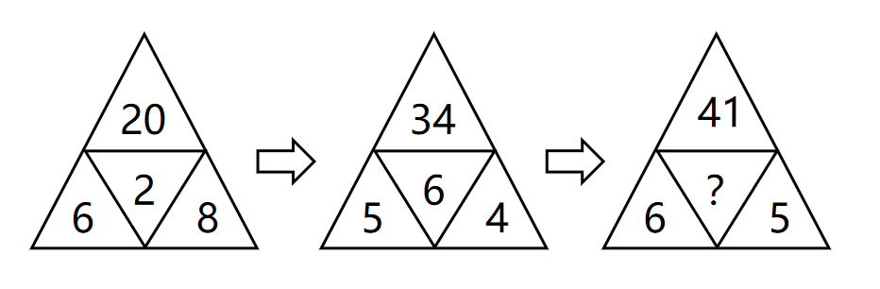
A. | 7

B. | 6

C. | 5

D. | 4

 | 试题编号：20220508-xh-004
 | 试题类型：单选题
 | 标准答案：B
 | 试题难度：一般
 | 试题解析：数字规律为，左下数字×中间数字+右下数字=上方数字，例如第1张图中，6×2+8=20；第2张图中，5×6+4=34；第3张图中，6×？+4=41，因此？处的数字应该为6，故正确答案为B。
 | 考生答案：A
 | 考生得分：0
 | 是否评分：已评分
 | 评价描述：

7. | 运行下列程序，角色说的内容是？（ ）  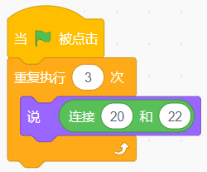
A. | 202220222022

B. | 202222

C. | 42

D. | 2022

 | 试题编号：20220508-xh-006
 | 试题类型：单选题
 | 标准答案：D
 | 试题难度：一般
 | 试题解析：“连接”积木会把前后两个白圈中的内容连接起来，为2022，重复执行3次说2022，D选项正确。
 | 考生答案：D
 | 考生得分：2
 | 是否评分：已评分
 | 评价描述：

8. | 甲壳虫角色，运行下列程序，说法错误的是？（ ）  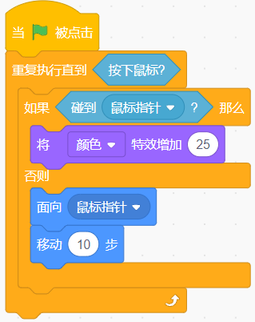
A. | 不点击鼠标时，甲壳虫可能会跟随鼠标指针移动

B. | 不点击鼠标时，甲壳虫可能会不停地变化颜色

C. | 不点击鼠标时，甲壳虫移动的同时会变化颜色

D. | 点击鼠标后，甲壳虫不会继续移动

 | 试题编号：20220508-xh-007
 | 试题类型：单选题
 | 标准答案：C
 | 试题难度：较难
 | 试题解析：不点击鼠标，没有碰到鼠标指针时，甲壳虫会跟随鼠标指针移动，A选项正确；碰到鼠标指针时，甲壳虫会停止移动，不停地变化颜色，B选项正确；点击鼠标指针后，甲壳虫不会继续移动，D选项正确；不点击鼠标时，甲壳虫不可能一边移动一边变化颜色，C选项不正确，故正确答案选择C
 | 考生答案：C
 | 考生得分：2
 | 是否评分：已评分
 | 评价描述：

9. | 运行下列程序，音量大小调整为？（ ）  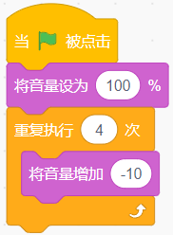
A. | 40

B. | 60

C. | 80

D. | 100

 | 试题编号：20220508-xh-008
 | 试题类型：单选题
 | 标准答案：B
 | 试题难度：容易
 | 试题解析：程序运行起始音量大小为100，接着运行4次将音量减少10，最终音量大小为：100-4X10=60。
 | 考生答案：B
 | 考生得分：2
 | 是否评分：已评分
 | 评价描述：

10. | 下列哪个程序可以实现小猫角色位置在舞台上不停地变化，按下空格键后停止移动？（ ）
A. | 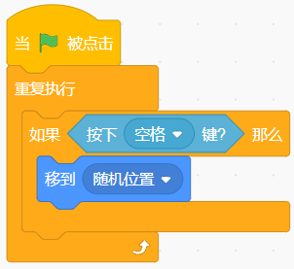

B. | 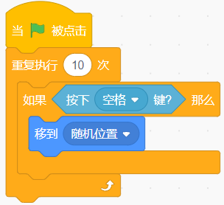

C. | 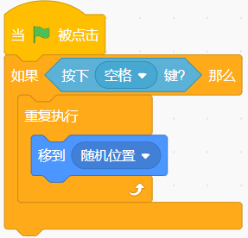

D. | 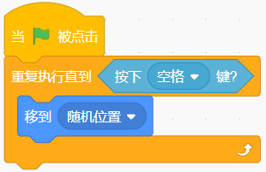

 | 试题编号：20220508-xh-009
 | 试题类型：单选题
 | 标准答案：D
 | 试题难度：一般
 | 试题解析：小猫需要重复移到随机位置，直到按下空格键之后才停止移动，D选项符合题意，故正确答案选择D
 | 考生答案：C
 | 考生得分：0
 | 是否评分：已评分
 | 评价描述：

11. | 运行下列程序，舞台上会显示？（ ）  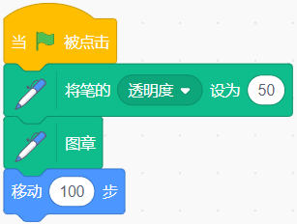
A. | 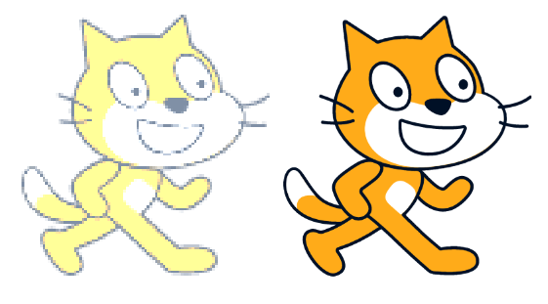

B. | 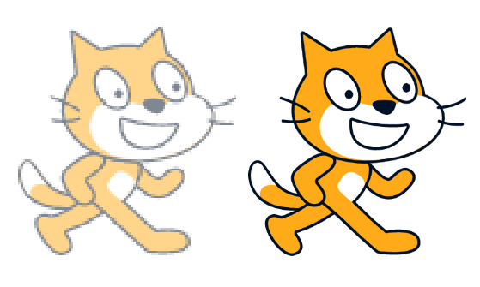

C. | 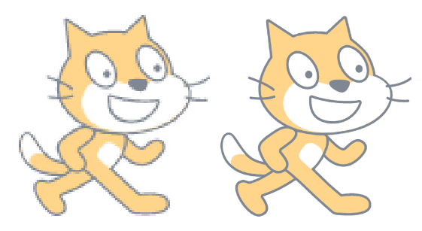

D. | 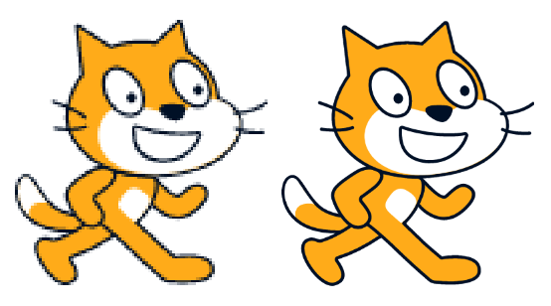

 | 试题编号：20220508-xh-012
 | 试题类型：单选题
 | 标准答案：D
 | 试题难度：较难
 | 试题解析：图章就是画出一个跟角色一模一样的图形。因为画出的图形和小猫一模一样，所以不受画笔参数设置的影响，而与小猫的外形有关。“将笔的透明度设为”积木可以设置笔的透明度，但是却不能改变角色的透明度，所以小猫不会改变，图章出的图形也不会改变，A选项正确。
 | 考生答案：B
 | 考生得分：0
 | 是否评分：已评分
 | 评价描述：

12. | 角色初始方向向右，运行下列程序会绘制出什么图形？（ ）  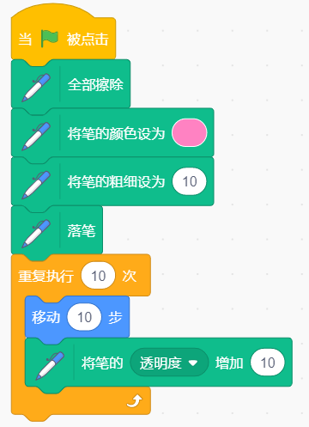
A. | 

B. | 

C. | 

D. | 

 | 试题编号：20220508-xh-013
 | 试题类型：单选题
 | 标准答案：C
 | 试题难度：一般
 | 试题解析：A,B选项画出图形没有发生透明度的改变，因此排除。画笔在移动作画的过程中，不断地将透明度增加，画出的图形会越来越淡，故C选项正确
 | 考生答案：C
 | 考生得分：2
 | 是否评分：已评分
 | 评价描述：

13. | 小狗和鸡的位置如下图所示，点击绿旗后，小狗会？（ ）  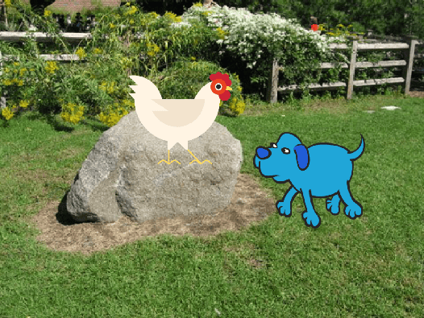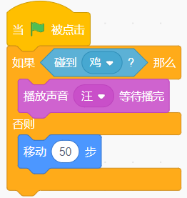
A. | 会“汪”的叫一声

B. | “汪”的叫一声 ，同时移动50步

C. | 没有任何变化

D. | 移动50步

 | 试题编号：20220508-xh-015
 | 试题类型：单选题
 | 标准答案：D
 | 试题难度：一般
 | 试题解析：小狗没有碰到鸡，点击绿旗后，小狗会移动50步，B选项正确。
 | 考生答案：D
 | 考生得分：2
 | 是否评分：已评分
 | 评价描述：

14. | 舞台有多张背景，棒球运动员程序如下图所示，“颜色碰到”积木中的颜色分别为球棒的颜色和棒球的颜色，点击绿旗后，下列选项正确的是？（ ）  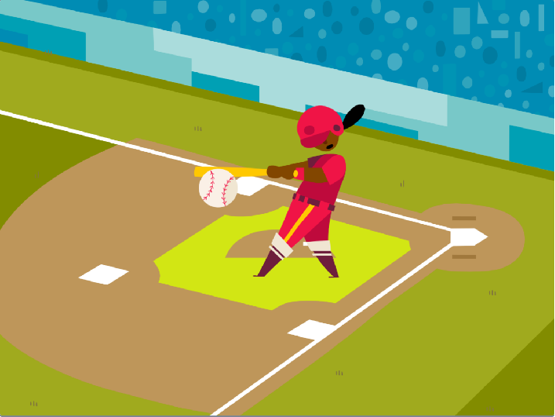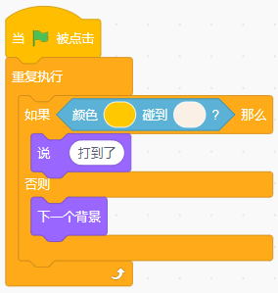
A. | 棒球会一直说“打到了”

B. | 舞台会不停地切换背景

C. | 棒球运动员会一直说“打到了”

D. | 棒球运动员会一直不停地切换造型

 | 试题编号：20220508-xh-016
 | 试题类型：单选题
 | 标准答案：C
 | 试题难度：一般
 | 试题解析：“颜色碰到颜色”积木需要侦测角色上的颜色是否碰到其他角色身上的颜色，观察所给图形，棒球碰到了球杆，所以棒球运动员会一直说“打到了。”
 | 考生答案：B
 | 考生得分：0
 | 是否评分：已评分
 | 评价描述：

15. | 小猫和小狗在玩球，位置如下图所示，下列程序不能让小猫在碰到球时，说出“我踢到球了！”的是？（ ）  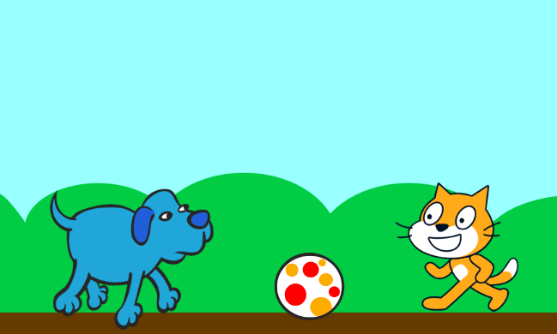
A. | 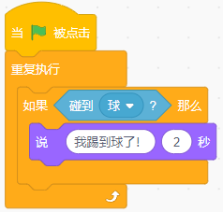

B. | 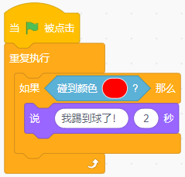

C. | 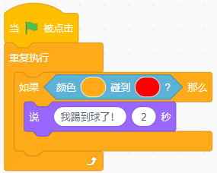

D. | 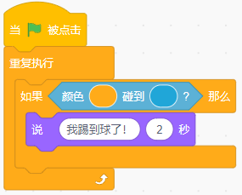

 | 试题编号：20220508-xh-018
 | 试题类型：单选题
 | 标准答案：D
 | 试题难度：较难
 | 试题解析：使用碰到小球，碰到小球上的红色，以及小猫身上的黄色碰到红色三种侦测方式都可以让小猫在碰到球时，说出“我踢到球了！”，因此ABC选项排除，正确答案为D
 | 考生答案：C
 | 考生得分：0
 | 是否评分：已评分
 | 评价描述：

16. | 下列哪个选项的结果大于7？（ ）
A. | 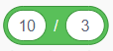

B. | 

C. | 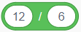

D. | 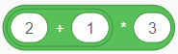

 | 试题编号：20220508-xh-019
 | 试题类型：单选题
 | 标准答案：D
 | 试题难度：一般
 | 试题解析：A选项结果为3，B选项结果为3，C选项结果为结果2，D选项结果为结果9。故答案选D。
 | 考生答案：D
 | 考生得分：2
 | 是否评分：已评分
 | 评价描述：

17. | 下列哪个选项的结果和下图积木的结果相等？（ ）  
A. | 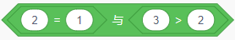

B. | 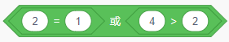

C. | 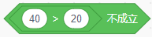

D. | 

 | 试题编号：20220508-xh-020
 | 试题类型：单选题
 | 标准答案：B
 | 试题难度：困难
 | 试题解析：积木的结果为true；A,C,D选项结果为false,B选项结果为true，故正确答案选B。
 | 考生答案：A
 | 考生得分：0
 | 是否评分：已评分
 | 评价描述：

18. | 小猫角色运行下列程序，说法正确的是？（ ）  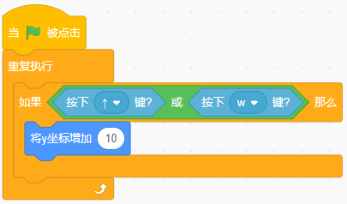
A. | 只按下w键，小猫就能向下走

B. | 要同时按下↑键和w键，小猫才能向上走

C. | 只按下↑键，小猫就能向上走

D. | 不按任何键，小猫就能向上走

 | 试题编号：20220508-xh-021
 | 试题类型：单选题
 | 标准答案：C
 | 试题难度：一般
 | 试题解析：运行程序后，只需按下↑键或者w键，小猫就能向上移动。故选C。
 | 考生答案：C
 | 考生得分：2
 | 是否评分：已评分
 | 评价描述：

19. | 动物王国要举办森林音乐会，下列哪个程序能实现音乐连续不停地播放，并且每播放一次声音都逐渐减弱？（ ）  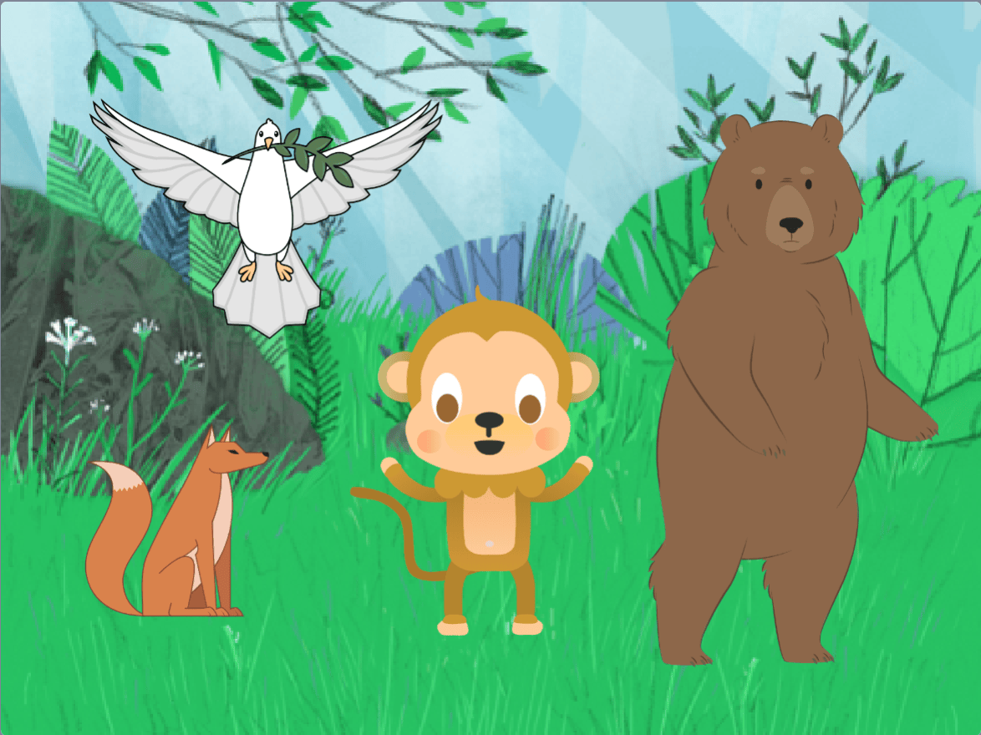
A. | 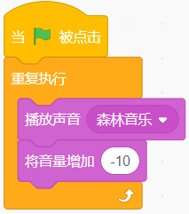

B. | 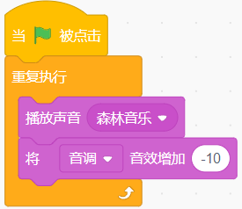

C. | 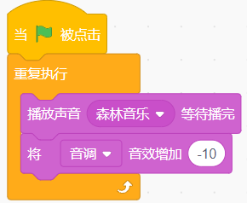

D. | 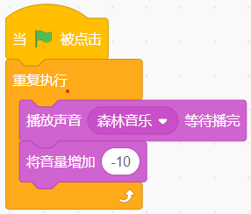

 | 试题编号：20220508-xh-022
 | 试题类型：单选题
 | 标准答案：D
 | 试题难度：一般
 | 试题解析：连续不停地播放音乐要用“播放声音...等待播完”，声音逐渐减弱就是将音量变小，故选D。
 | 考生答案：D
 | 考生得分：2
 | 是否评分：已评分
 | 评价描述：

20. | 架子鼓和电子琴的程序如下图所示，哪个选项可以让架子鼓和电子琴同时停止声音播放，不再听到任何声音？（ ）  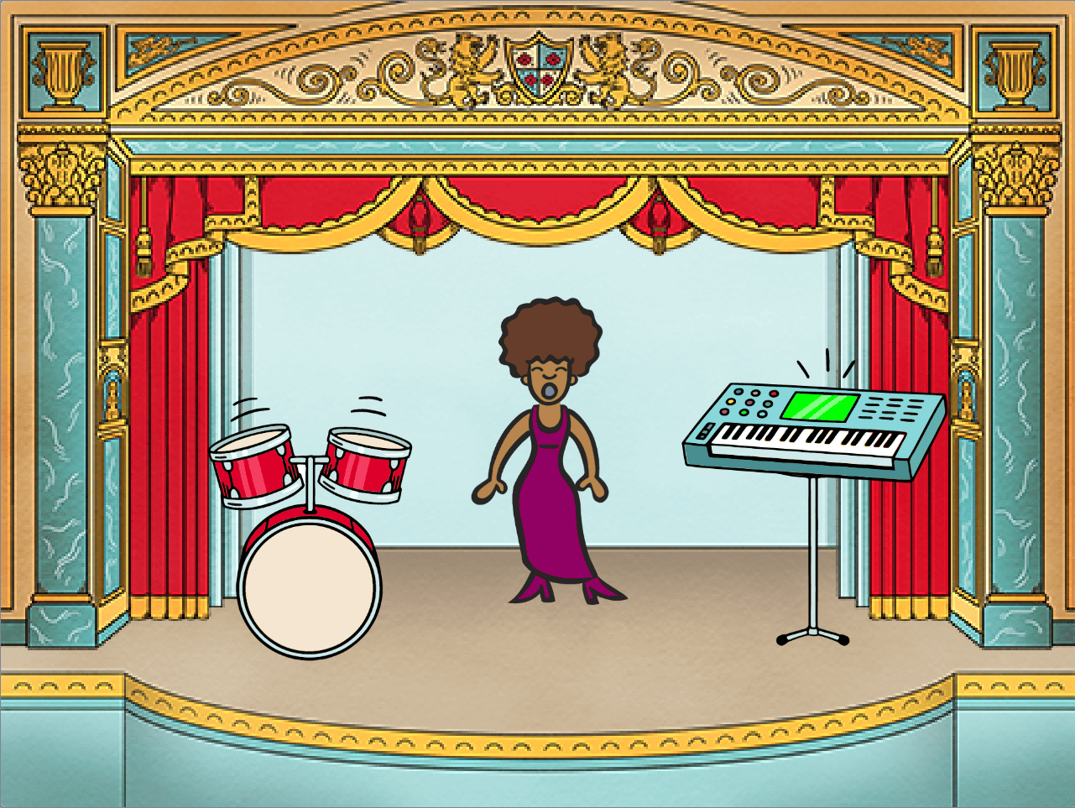  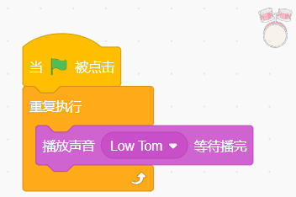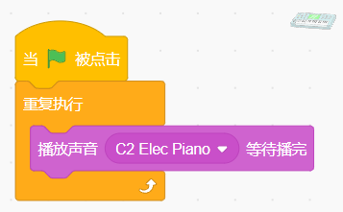
A. | 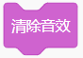

B. | 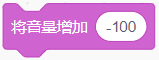

C. | 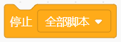

D. | 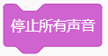

 | 试题编号：20220508-xh-023
 | 试题类型：单选题
 | 标准答案：C
 | 试题难度：一般
 | 试题解析：“停止所有声音”只能停止积木执行的一瞬间，停止全部脚本可以停止所有声音，故选C。
 | 考生答案：D
 | 考生得分：0
 | 是否评分：已评分
 | 评价描述：

21. | 小猫初始位置在舞台中心，面向右，运行下列程序，舞台上会显示？（ ）  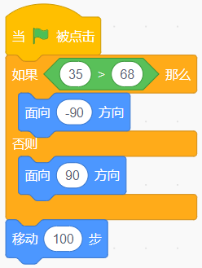
A. | 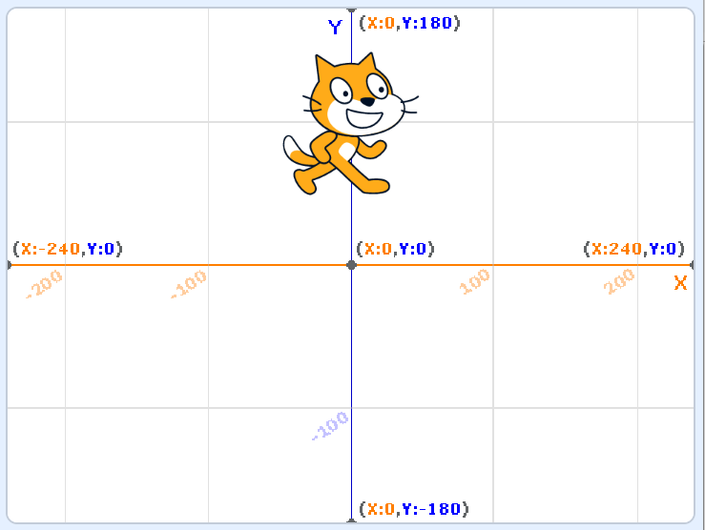

B. | 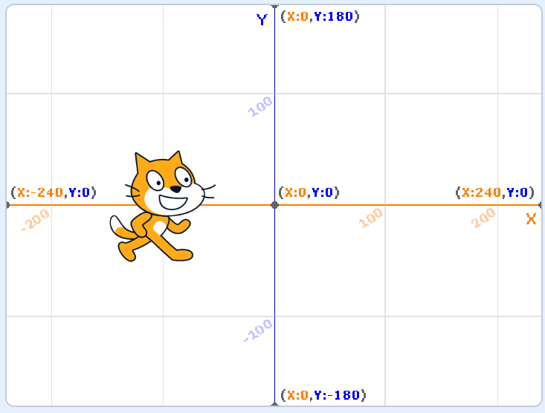

C. | 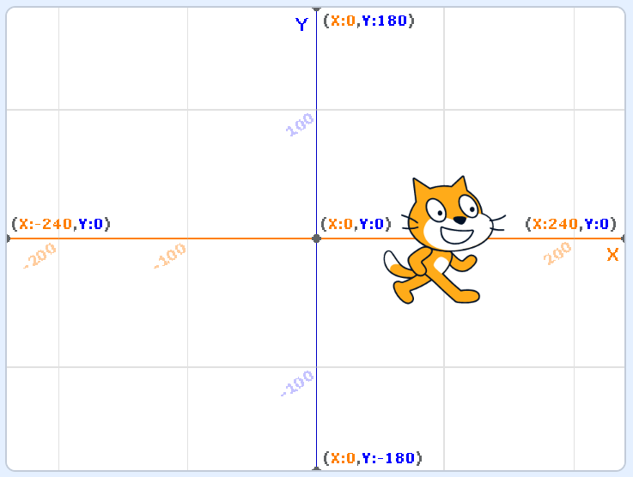

D. | 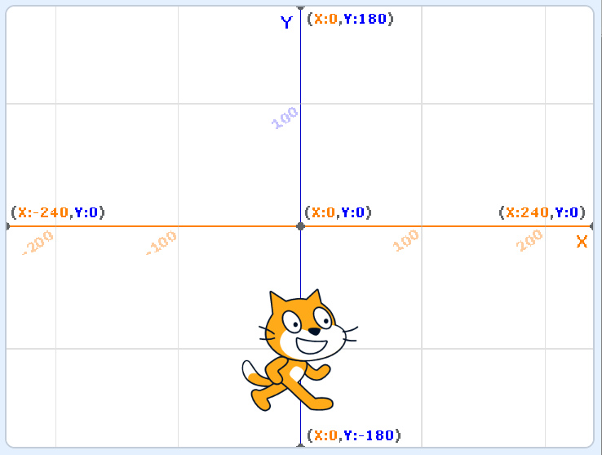

 | 试题编号：20220508-xh-027
 | 试题类型：单选题
 | 标准答案：C
 | 试题难度：一般
 | 试题解析：小猫初始位置在舞台中心，它的坐标为（0，0），点击绿旗运行程序，35小于68，条件不成立，执行如果那么否则积木中的第二个分支，小猫会面向90度，也就是面向右移动100步，最终停留在（100，0）的位置。故B选项正确。
 | 考生答案：B
 | 考生得分：0
 | 是否评分：已评分
 | 评价描述：

22. | 在“密室寻宝”游戏中，下列哪个积木可以实现将钥匙藏在短袖下？（ ）  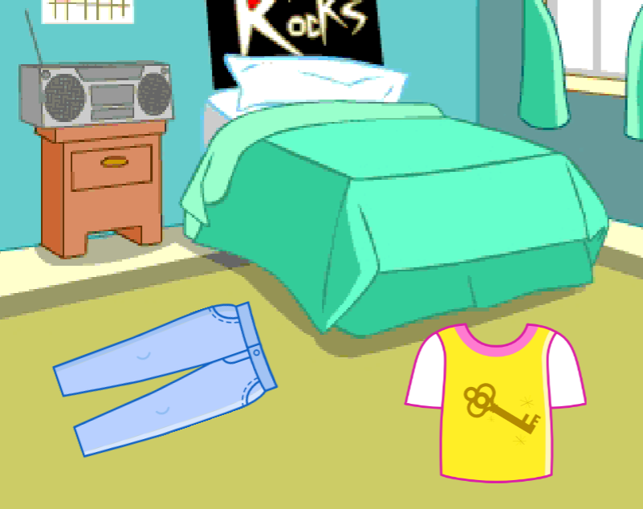
A. | 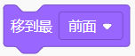

B. | 

C. | 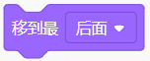

D. | 

 | 试题编号：20220508-xh-030
 | 试题类型：单选题
 | 标准答案：C
 | 试题难度：较难
 | 试题解析：需要移动钥匙的图层到短袖的下层，答案选C。
 | 考生答案：B
 | 考生得分：0
 | 是否评分：已评分
 | 评价描述：

23. | 苹果成熟后会从树上落下来，苹果落到刺猬身上后，会换成切开造型并停止掉落，下列程序不能实现的是？（ ）  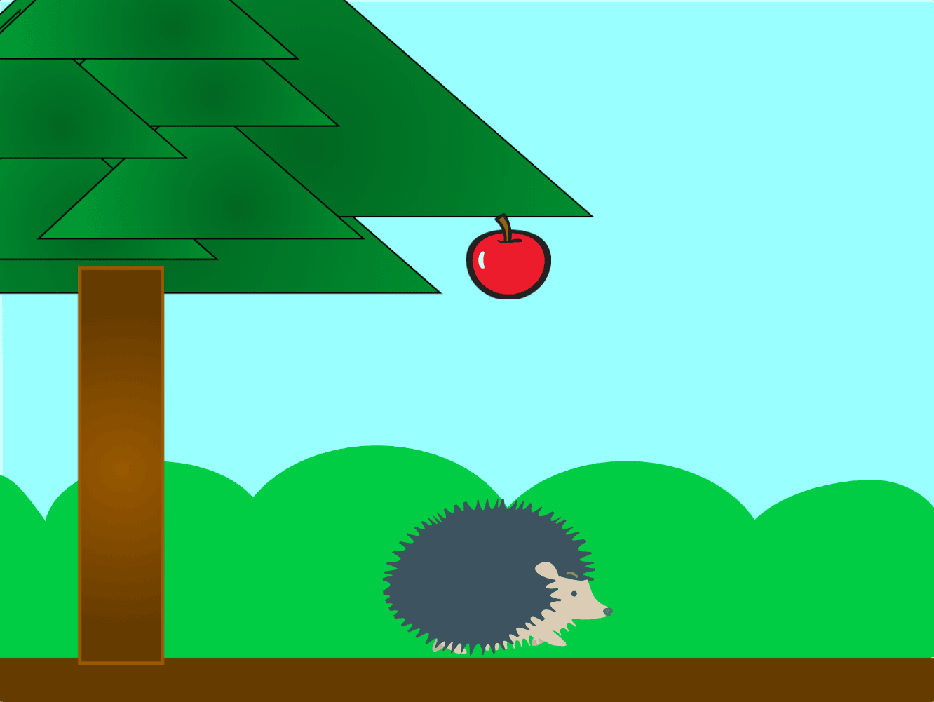
A. | 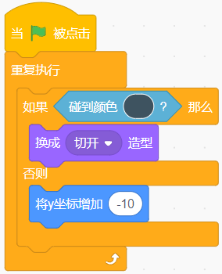

B. | 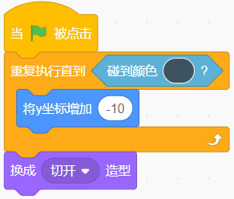

C. | 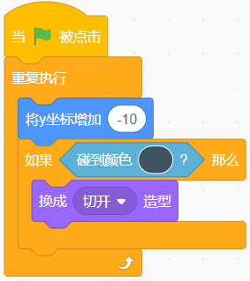

D. | 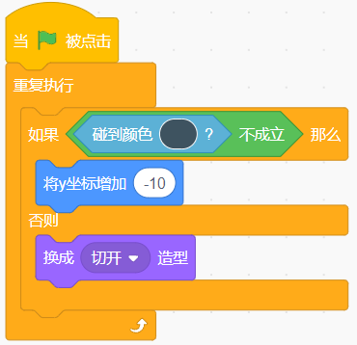

 | 试题编号：20220508-xh-033
 | 试题类型：单选题
 | 标准答案：C
 | 试题难度：困难
 | 试题解析：选项A、B、D中的苹果会不断下落，碰到刺猬身上的颜色后，换成切开造型并停止下落。C选项苹果碰到刺猬后，不会停止下落，错误，故C选项正确。
 | 考生答案：D
 | 考生得分：0
 | 是否评分：已评分
 | 评价描述：

24. | 妈妈想让小明帮忙买水果，如果有苹果就买苹果，没有苹果就买香蕉，使用下列哪个积木最容易实现？（ ）
A. | 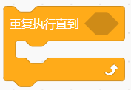

B. | 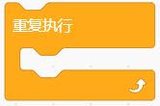

C. | 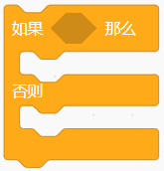

D. | 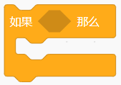

 | 试题编号：20220508-xh-034
 | 试题类型：单选题
 | 标准答案：C
 | 试题难度：容易
 | 试题解析：如果有苹果就买苹果，否则就买香蕉，这种用“如果...那么...否则”结构最合适。
 | 考生答案：C
 | 考生得分：2
 | 是否评分：已评分
 | 评价描述：

25. | 小猫想和棕熊打招呼，初始位置如下图所示，两个角色之间的直线距离为300，下列程序不能让小猫走到棕熊面前的是？（ ）  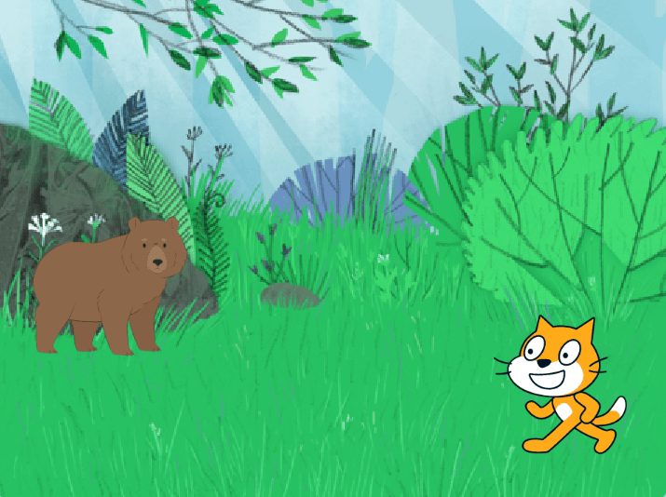
A. | 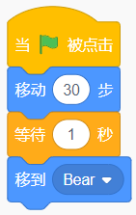

B. | 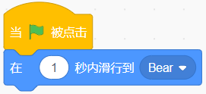

C. | 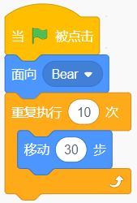

D. | 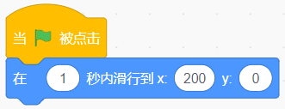

 | 试题编号：20220508-xh-035
 | 试题类型：单选题
 | 标准答案：D
 | 试题难度：较难
 | 试题解析：A、B、C选项都能让小猫走到棕熊身边，D选项让小猫滑行到了舞台的右边，没有让小猫走到棕熊身边，因此正确答案选择D。
 | 考生答案：D
 | 考生得分：2
 | 是否评分：已评分
 | 评价描述：
二、判断题(共10题，共20分)
26. | 这两段程序实现的效果是一样的。（ ）  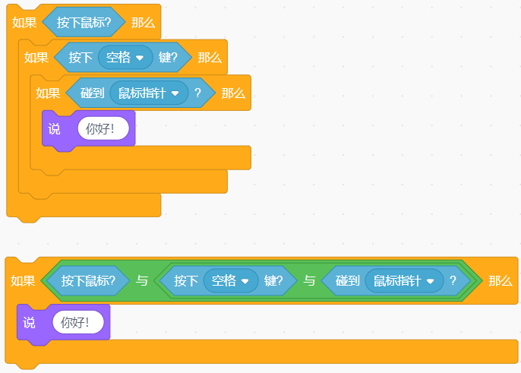
  正确 | 错误
 | 试题编号：20220424-xf-013
 | 试题类型：判断题
 | 标准答案：正确
 | 试题难度：一般
 | 试题解析：两者效果相同
 | 考生答案：正确
 | 考生得分：2
 | 是否评分：已评分
 | 评价描述：

27. | 14个同学依次报数，报单数的按从小到大站一排，报双数的按从小到大站一排。单数排的第3个同学是5号，双数排的第5个同学是10号。（ ）
  正确 | 错误
 | 试题编号：20220508-xh-005
 | 试题类型：判断题
 | 标准答案：正确
 | 试题难度：容易
 | 试题解析：依据题意，单数排的同学，依次报号位为：1、3、5、7、9、11、13；双数排的同学，依次报号位为：2、4、6、8、10、12、14；因此，题干表述正确。
 | 考生答案：正确
 | 考生得分：2
 | 是否评分：已评分
 | 评价描述：

28. | 青蛙是森林中的跳跃高手，点击绿旗后，它会一直上下跳跃，直到按下鼠标，它才会停止。（ ）  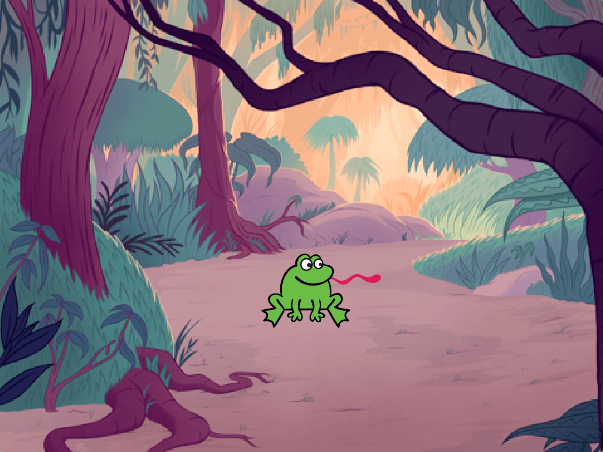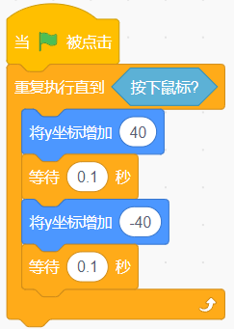
  正确 | 错误
 | 试题编号：20220508-xh-010
 | 试题类型：判断题
 | 标准答案：正确
 | 试题难度：一般
 | 试题解析：“重复执行直到”积木当条件不满足时，会一直执行循环夹子中的积木，满足条件停止执行。所以青蛙会在没点击鼠标时一直跳跃，点击鼠标后停止跳跃。
 | 考生答案：错误
 | 考生得分：0
 | 是否评分：已评分
 | 评价描述：

29. | 男孩和足球的初始位置如图所示，已知每个格子的边长为30，运行下列这段程序，男孩可以碰到球。（ ）  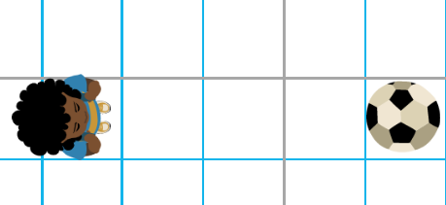  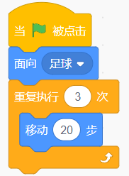
  正确 | 错误
 | 试题编号：20220508-xh-011
 | 试题类型：判断题
 | 标准答案：错误
 | 试题难度：容易
 | 试题解析：男孩与球的距离为4格，程序运行了3次，每格距离为30，男孩向前走两格，无法碰到球。
 | 考生答案：错误
 | 考生得分：2
 | 是否评分：已评分
 | 评价描述：

30. | 运行下列程序，可以绘制出一个红色的正方形。（ ）  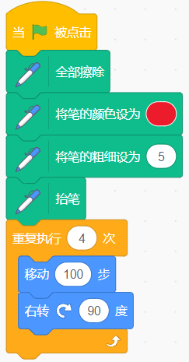
  正确 | 错误
 | 试题编号：20220508-xh-014
 | 试题类型：判断题
 | 标准答案：错误
 | 试题难度：一般
 | 试题解析：程序中只有抬笔积木，没有落笔，无法画出图形
 | 考生答案：正确
 | 考生得分：0
 | 是否评分：已评分
 | 评价描述：

31. | 使用下列积木可以判断出是否按下了鼠标。（ ）  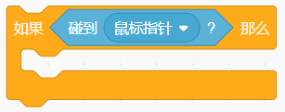
  正确 | 错误
 | 试题编号：20220508-xh-017
 | 试题类型：判断题
 | 标准答案：错误
 | 试题难度：一般
 | 试题解析：“碰到鼠标指针”积木只能侦测到是否碰到鼠标指针，无法侦测出是否按下了鼠标。
 | 考生答案：正确
 | 考生得分：0
 | 是否评分：已评分
 | 评价描述：

32. | 下列积木的运行结果为true。（ ）  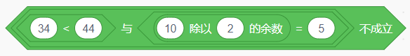
  正确 | 错误
 | 试题编号：20220508-xh-024
 | 试题类型：判断题
 | 标准答案：正确
 | 试题难度：困难
 | 试题解析：“34<44”的结果为true，“10除以2的余数=5”的结果为false，false外嵌套了层不成立，因此右边的结果为true，故积木的运行结果为true，所以该题正确。
 | 考生答案：正确
 | 考生得分：2
 | 是否评分：已评分
 | 评价描述：

33. | 点击下图中的“响一点”按钮可以使声音变得大一些。（ ）  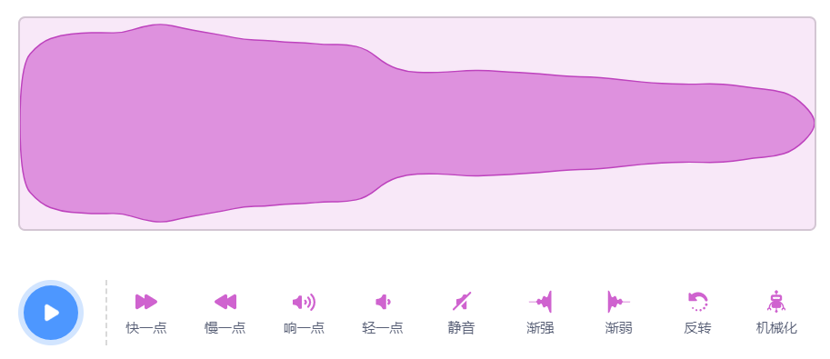
  正确 | 错误
 | 试题编号：20220508-xh-025
 | 试题类型：判断题
 | 标准答案：正确
 | 试题难度：容易
 | 试题解析：scratch的声音选项卡中的“响一点”可以让音乐的声音变大。
 | 考生答案：正确
 | 考生得分：2
 | 是否评分：已评分
 | 评价描述：

34. | 水母和小丑鱼的位置如左图所示，两个角色中都有右图程序，把鼠标移到角色重叠处按下空格键后，只有小丑鱼会向右移动100步。（ ）  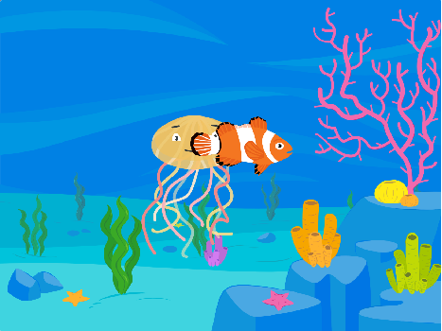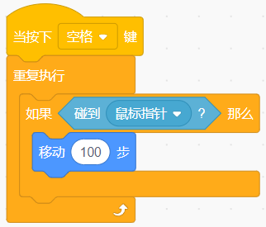
  正确 | 错误
 | 试题编号：20220508-xh-031
 | 试题类型：判断题
 | 标准答案：错误
 | 试题难度：较难
 | 试题解析：两个角色碰到鼠标指针后，都会向右移动100步，故答案错误。
 | 考生答案：错误
 | 考生得分：2
 | 是否评分：已评分
 | 评价描述：

35. | 运行下列程序，角色说“不对”。（ ）  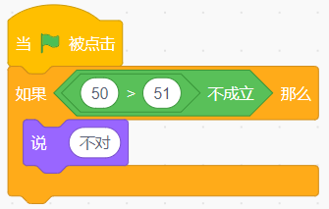
  正确 | 错误
 | 试题编号：20220508-zgq-013
 | 试题类型：判断题
 | 标准答案：正确
 | 试题难度：一般
试题解析：
分析程序发现，点击绿旗，程序进入判断，条件为“50>51不成立”，条件满足，执行判断条件内的指令，角色说出“不对”。
 | 考生答案：正确
 | 考生得分：2
 | 是否评分：已评分
 | 评价描述：
三、编程题(共2题，共30分)
36. | 老鹰捉小鸡  小鸡正在农场上玩耍，突然从远处飞来一只老鹰，小鸡要快速回到鸡舍中，躲避老鹰的抓捕。  1.准备工作  (1) 删除默认白色背景，添加背景Farm；  (2) 删除默认角色小猫，添加角色Chick、Griffin。  2.功能实现  (1) 角色的初始位置和方向如下图所示；  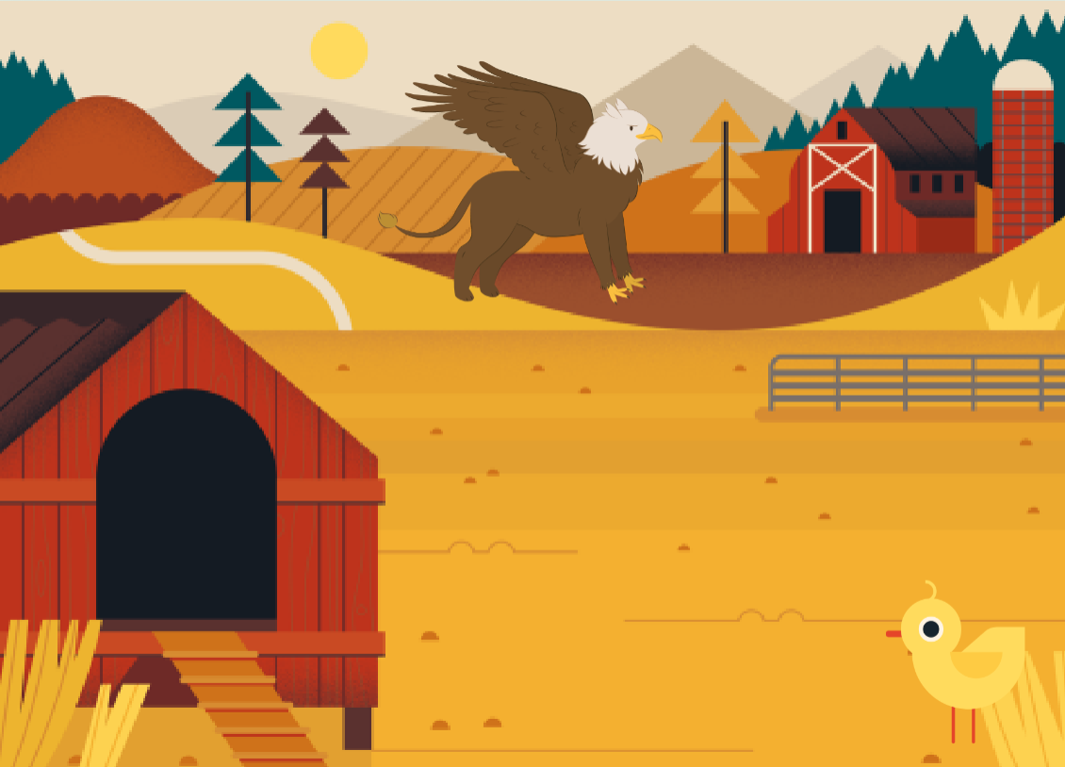  (2) 老鹰不断向右下移动，碰到边缘就反弹，不能倒立；  (3) 用上、下、左、右键，控制小鸡朝上下左右四个不同的方向移动，不能倒立；  (4) 老鹰碰到小鸡后，老鹰会说“我抓住你了！” 2秒，停止全部脚本；  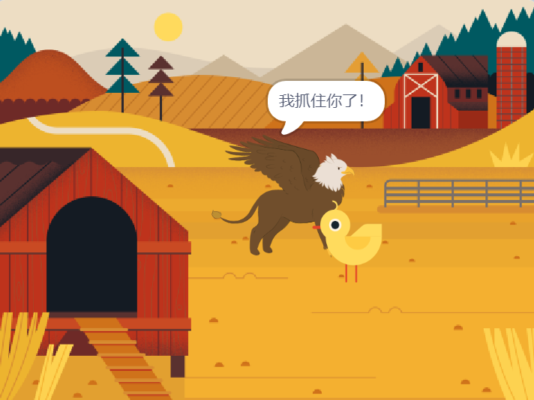  (5) 小鸡走进鸡舍后，会说“我安全啦！”2秒，然后消失，停止全部脚本。  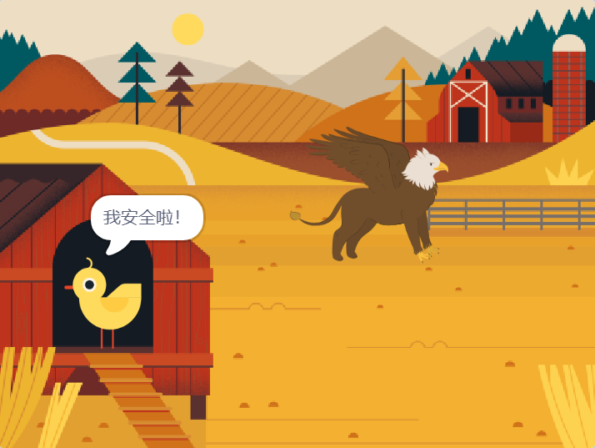
 | 试题编号：202212-S2-36
 | 试题类型：编程题
标准答案：
参考程序：
编程题的功能实现有多种方案，标准答案所示参考程序仅是其中的一种，最终以是否完成题目要求的功能实现效果作为评分依据。
Chick角色:
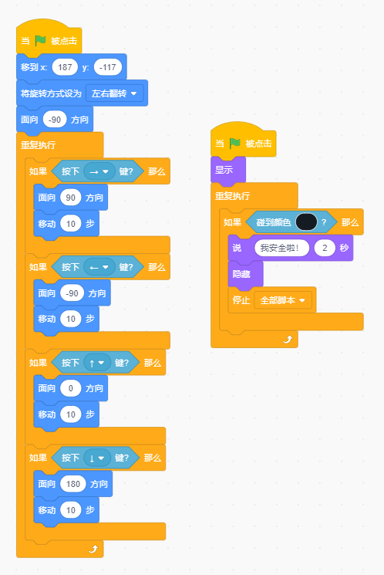
Griffin角色:
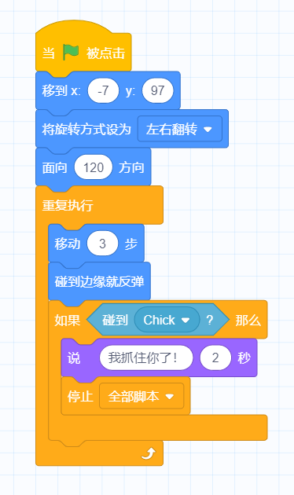
 | 试题难度：较难
试题解析：评分标准：
（1）背景和角色添加正确（1分）；
（2）点击绿旗后，角色的初始位置正确（1分），方向正确（1分），老鹰不断移动，旋转方式正确，碰到边缘反弹（2分）；
（3）按下上、下、左、右键可以让小鸡朝上下左右不同方向移动（2分），旋转方式正确（1分）；
（4）老鹰碰到小鸡后，说出“我抓住你了！”（2分），停止全部脚本（1分）；
（5）小鸡碰到鸡舍黑色部分后，说出“我安全啦！”（2分），隐藏（1分），停止全部脚本（1分）。
 | 展示地址：点击浏览
 | 考生答案：（此题已作答）
 | 考生得分：12
 | 是否评分：已评分
 | 评价描述：

37. | 绘制风车  1.准备工作  (1）隐藏默认的小猫角色；  (2）选择背景：“Xy-grid”。  2.功能实现  (1）小猫角色的初始位置为(x:0,y:0)；  (2）线条粗细为5，三角形的边长为100；  (3）绘制如下图所示的图形，三角形的颜色分别为绿色、红色、橙色，方向和所示图相同。  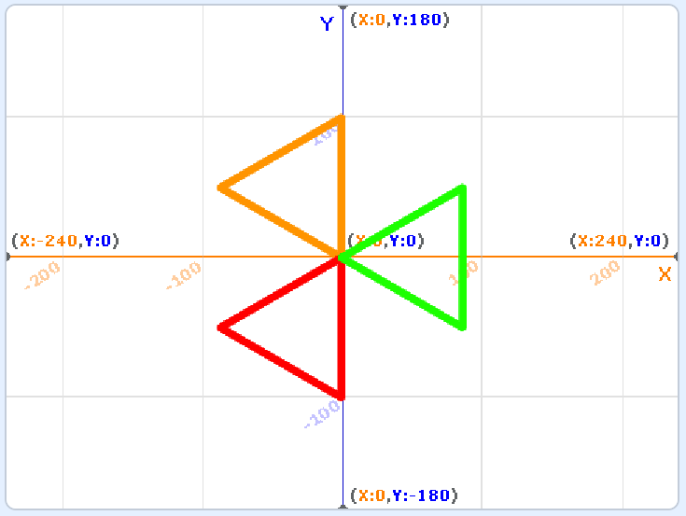
 | 试题编号：202212-S2-37
 | 试题类型：编程题
标准答案：
参考程序：
编程题的功能实现有多种方案，标准答案所示参考程序仅是其中的一种，最终以是否完成题目要求的功能实现效果作为评分依据。
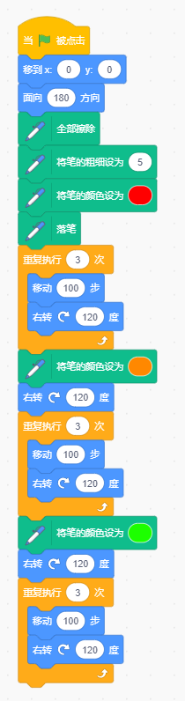
 | 试题难度：困难
试题解析：
评分标准：
（1）完成小猫角色的隐藏，将小猫的位置初始化为(x:0,y:0)；（2分）
（2）完成画笔的粗细设置，并落笔绘制；（2分）
（3）完成一个边长为100的三角形的绘制；（4分）
（4）完成三个三角形的绘制；（3分）
（5）三角形的颜色分别为绿色、红色、橙色（2分）；方向和所示图相同（2分）。
 | 展示地址：点击浏览
 | 考生答案：（此题已作答）
 | 考生得分：12
 | 是否评分：已评分
 | 评价描述：

